Aplicativo que tem por objetivo consultar a situação cadastral da empresa na receita federal.

Para fazer essa consulta basta informar o cnpj sem pontuações e clique no botão Buscar.

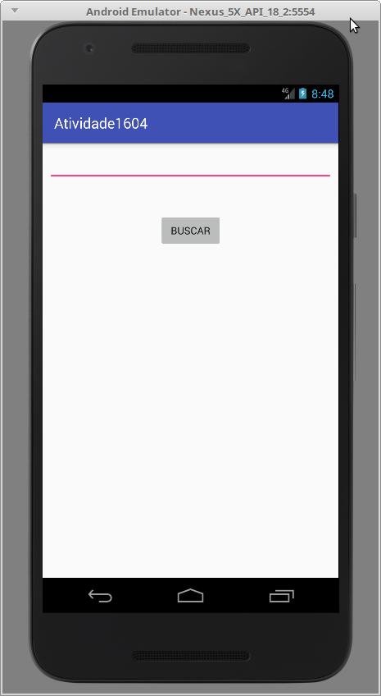

Será apresentado uma tela com os dados da empresa, tais como, razão social, logradouro, cep, cnpj, situação, etc.

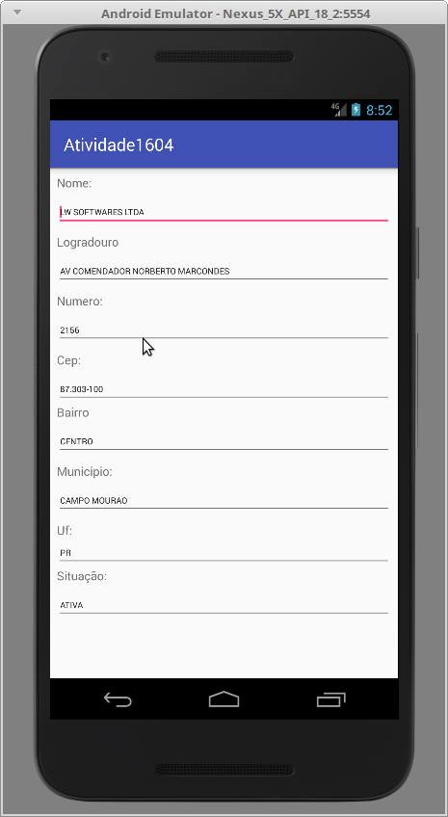

Desenvolvido por: André Hideki Eposhi e Diego Willian Valério.

